2月房地产市场形势分析内参

丁祖昱 博士
克而瑞集团 董事长

上海易居房地产研究院 执行院长
2 0 2 4 年 3 月

此 报 告 仅 供 内 部 使 用 ， 未 经 克 而 瑞 集 团 书 面 许 可 ， 其 它 任 何 机 构 和 个 人 不 得 擅 自 传 阅 、 引 用 或 复 制




壹



两会定调房地产：稳主体、稳市场化解行业风险，加快构建新模式


防范化解房地产风险，一视同仁支持房企融资稳主体
“优化房地产政策，对不同所有制房地产企业合理融资需求要一视同仁给予支持，促进房地产市场平稳健康发展。 ”
• 房地产政策继续宽松的主基调不会改变。今年的《政府工作报告》依然没有提及“房住不炒” ，但不代表动摇。
• 房地产再次被列入“ 防风险”任务板块，也是首要任务，要压实企业主体责任、部门监管责任、地方属地责任。
• 稳主体是稳地产的重要方面，一视同仁支持房企融资以期稳住市场主体。

加大保障性住房建设供给，加快构建发展新模式
“适应新型城镇化发展趋势和房地产市场供求关系变化，加快构建房地产发展新模式。加大保障性住房建设和供给，完善商品房相关基础 性制度。”
• “三大工程”是住房多元供给改革的重要内容，也是房地产发展新模式的题中之意，对于稳投资也有重要意义。 2024年以来， PSL资金、 地方专项债、中央预算内投资、试点扩围等一系列政策支持部署到位，未来的重点是要加紧落实，打通从目标规划到政策配套再到项 目落地的链条，形成更多实务工作量以及可复制的经验模式。

 | 减少限制性措施，支持多样化住房需求稳市场  “满足居民刚性住房需求和多样化改善性住房需求。 ”“减少限制性措施，更好满足人民群众改善生活需要”  • 今年一线调控趋松、二三线全面放开的总趋势不会变，北上广深杭蓉等城市“ 四限”均有再松绑空间，另一方面，信贷、财税等方面政 策有望进一步发力，支持居民购房。

 | 积极推进新型城镇化，支撑中长期住房需求  “积极推进新型城镇化。深化户籍制度改革，完善“人地钱”挂钩政策，让有意愿的进城农民工在城镇落户，稳步实施城市更新行动，推进 “平急两用”公共基础设施建设和城中村改造。 ”  • 新型城镇化仍将为住房需求提供重要支撑，深化户籍制度改革，帮助新市民落户安家，推进以县城为重要载体的城镇化建设，都有助 于拉动购房需求。

地方获更大调控自主权，北上广深等齐聚放松限购

160

140

120

100

80

60

40

20

0

2023年1月-2024年2月地方房地产政策松绑频次

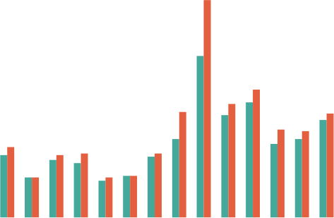
101

72
64
61
49
46
38
34
26
23

49
36
39
25
2023年1月 | 2023年2月 | 2023年3月 | 2023年4月 | 2023年5月 | 2023年6月 | 2023年7月 | 2023年8月 | 2023年9月 | 2023年10月 | 2023年11月 | 2023年12月 | 2024年1月 | 2024年2月

省市 放松政策频次


• 深圳落户即可购房、调降非户籍社保要求
2月7日，深圳发布新政，深圳户籍人口购房，取消需要落户满3年的限制。非
户籍购房社保年限由5年降为3年。
• 北京放宽通州“双限购”

2月6日北京官宣，在通州区落户或就业的家庭，如需购买通州区商品住房，
符合北京市限购条件即可，取消了在通州落户或纳税、社保满三年的限制。
• 上海放宽单身限购、青浦奉贤调降限购社保要求
1月13日上海青浦区、奉贤区相继宣布，非户籍购房要求由社保满5年降为社保

• 苏州全面放开限购
1月30日苏州宣布，购买新房、二手房不再审查套数，也不看购房资格。

满3年， 不再要求已婚。
1月30日上海发布新政，社保或个税满5年的非户籍居民（不再要求已婚）可在
外环外区域限购1套住房。
• 广州放开大户型限购、支持“租/卖一买一”
1月27日广州发文，120平方米以上住房，不再纳入限购范围。购房者将自有

住房用作租赁住房或登记挂牌的，购房时核减相应套数。

融资协调机制加速落地，276城已推送6千个项目、已审批贷款2千亿元

金融机构公布推进情况

城市房地产融资协调机制部署 会上要求加快协调机制落地， 并提及第一批项目“白名单” 预计将于1月底落地并争取贷款  召开融资协调机制部署会 1月26 日 住建部 | 全国29个省份214个城市已建立房地产 融资协调机制，分批提出可给予融资支 持的项目“ 白名单”推送给商业银行共涉 及5349个项目；已有57个城市162个 项目获得银行融资共294.3亿元。  公布融资协调机制最新进展 2月20 日 住建部


1月12 日 住建部、金监总局 建立房地产融资协调机制  地级以上市主导、建立“可以 给予融资项目名单”报送金融 机构，对名单内项目建立授信 绿色通道。首批白名单项目月 底前落地。 | 1月末  多地推送首批“ 白名单”  26个省份的170个城市已建立城 市房地产融资协调机制，并提 出了第一批房地产项目“白名 单”，共涉及房地产项目3218 个。

时间 | 银行 | 推进情况
2月12日 | 中国银行 | 已推进超过110个项目的审批工作，合计金额约550亿元，其中，已审批 完成项目共75个，合计金额近400亿元。
2月13日 | 交通银行 | 已获取、对接清单项目1442个，并已对其中部分项目实现贷款投放。
2月13日 | 建设银行 | 已对接项目2000多个，已审批项目近百个，已审批待投放金额200多亿元， 已实现对5个项目的投放，投放金额近30亿元。
2月15日 | 邮储银行 | 共覆盖河南、四川等10个省份，融资金额57亿元，并已在河南、贵州、 大连等省市落地项目
2月18日 | 工商银行 | 率先在多个城市、多个项目落地贷款投放。
2月19日 | 农业银行 | 已审批贷款金额超过400亿元，实现了多地城市房地产融资协调机制项目 贷款投放。已审批完成首批清单内贷款项目近百个。
2月19日 | 广发银行 | 在其推送的项目清单中成功投放了5个项目， 融资金额达到了16.75亿元。
2月19日 | 恒丰银行 | 已批复授信金额40亿元，投放贷款14.88亿元。
地方融资协调机制落实情况

时间 | 省市 | 落地情况
2月24日 | 河南 | 全省17个省辖市、济源示范区已全部建立房地产融资协调机制，首批推出 房地产“白名单”项目600个，其中民企和混合所有制房企开发项目535个
2月23日 | 陕西 | 全省11个市（区）均建立房地产融资协调机制，提出可以给予融资支持的 房地产项目首批“白名单”并推送商业银行，共涉及114个项目。
2月20日 | 山东 | 已在全省16个城市全面建立了城市房地产融资协调机制。济南、青岛、烟 台、日照、济宁、东营、聊城等7个城市已经推送了首批项目名单。
2月17日 | 湖南 | 全省14个市州均已建立房地产融资协调机制，纳入“白名单”项目共576 个，当前已有24个项目获得银行新增融资16.48亿元。


2月新房供应、成交皆创6年同期和月度最低（2020年2月疫情开始非常态）
近6年来30个重点城市商品住宅月度供应对比（单位：万平方米）
近6年来30个重点城市商品住宅月度成交对比（单位：万平方米 ）
3500
3500

3000
3000

2500
2500

2000
2000

1500
1500
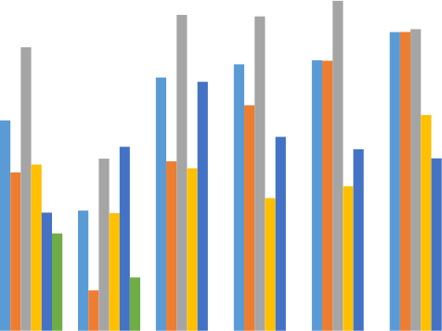
1098
1000
495
1000
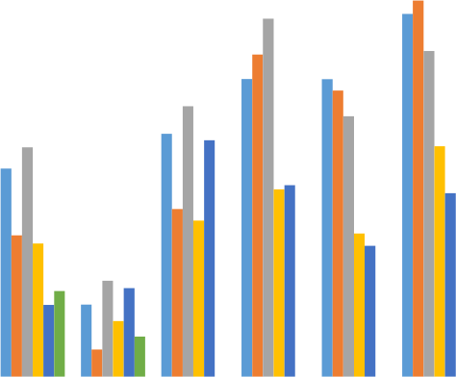
346
738
905
500
500

0
1月 2月 3月 4月 5月 6月
0
1月 2月 3月 4月 5月 6月
2019年 2020年 2021年 2022年 2023年 2024年
2019年 2020年 2021年 2022年 2023年 2024年

数据来源： CRIC中国房地产决策咨询系统

2月百城新房成交同比锐减71%，较前两年春节月降幅亦超5成，累计跌50%
2021年以来全国115城商品住宅月度成交面积（单位：万平方米）

6000

5000

4000

3000

2000

1000

0

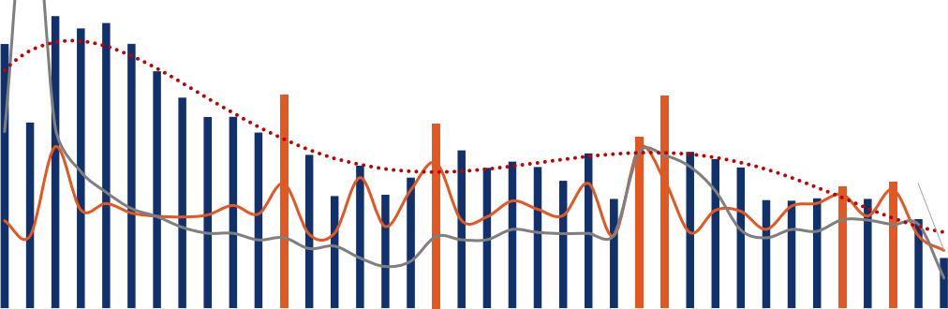
-71%

-44%

2021年1月 | 2021年2月 | 2021年3月 | 2021年4月 | 2021年5月 | 2021年6月 | 2021年7月 | 2021年8月 | 2021年9月 | 2021年10月 | 2021年11月 | 2021年12月 | 2022年1月 | 2022年2月 | 2022年3月 | 2022年4月 | 2022年5月 | 2022年6月 | 2022年7月 | 2022年8月 | 2022年9月 | 2022年10月 | 2022年11月 | 2022年12月 | 2023年1月 | 2023年2月 | 2023年3月 | 2023年4月 | 2023年5月 | 2023年6月 | 2023年7月 | 2023年8月 | 2023年9月 | 2023年10月 | 2023年11月 | 2023年12月 | 2024年1月 | 2024年2月
单月总量 环比 同比 多项式
以上内容仅为本文档的试下载部分，为可阅读页数的一半内容。如要下载或阅读全文，请访问：https://d.book118.com/997056041201006050

